**《流程的探析》练习题**

学校：班级：姓名：

**单项选择题（请在每道题的四个选项中选择最佳答案）**

1. 现在家庭的厨房都普遍安装和使用抽油烟机，从正确使用和发挥抽油烟机的作用考虑，下列操作流程中最优的是（ ）

A．煤气灶点火→开抽油烟机→做饭→煤气灶关火→关抽油烟机

B．开抽油烟机→煤气灶点火→做饭→煤气灶关火→关抽油烟机

C．开抽油烟机→煤气灶点火→做饭→关抽油烟机→煤气灶关火

D．煤气灶点火→做饭→开抽油烟机→煤气灶关火→关抽油烟机

2. 某校为优化试题阅卷流程及试卷分析流程而购置了读卡机，不仅读卡效率高，而且还方便教师分析学生成绩，提高教学质量。但与原来手工批改选择题相比，购置机读卡及读卡机投入了一定的成本。下列对该流程的优化说法**错误**的是（ ）

A．该流程优化的措施是购置读卡机等设备

B．该流程优化的目的是提高教学质量和效率

C．流程优化后，教师仍需要分析学生成绩

D．该流程通过改变环节的时序而实现优化的

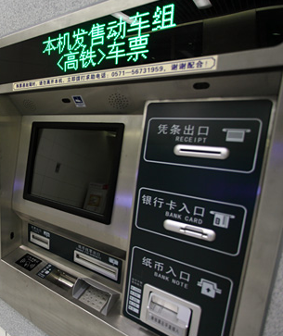3. 在沪杭高铁车站有一种自动售票机，如图1所示，具有一键购票和详细购票两种流程，当自动售票机显示的默认信息与旅客的需求相符时，旅客可直接点击“确认购票”按钮，支付现金后输出车票，称为一键票流程。当自动售票机显示的默认信息与旅客的需求不相符时，旅客修改发站、到站、日期、席别和张数等购票信息，点击“确认购票”按钮，支付现金后输出车票，称为详细购票流程。下列关于自动售票机流程说法中**不恰当**的是（ ）

图1

A．自动售票机的应用，为旅客提供了方便快捷的自助式购票服务

B．自动售票机的应用，为优化购票流程创造了条件

C．一键购票，减少了购票流程的环节

D．一键购票，减少了购票流程的时序

4. 在矩形铁块上加工如右图所示的台阶与通孔，以下工艺流程中合理的是（ ）

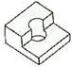A．划线→锯割→锉削→钻孔

B．划线→锯割→钻孔→锉削

C．划线→钻孔→锯割→锉削

D．钻孔→划线→锯割→锉削

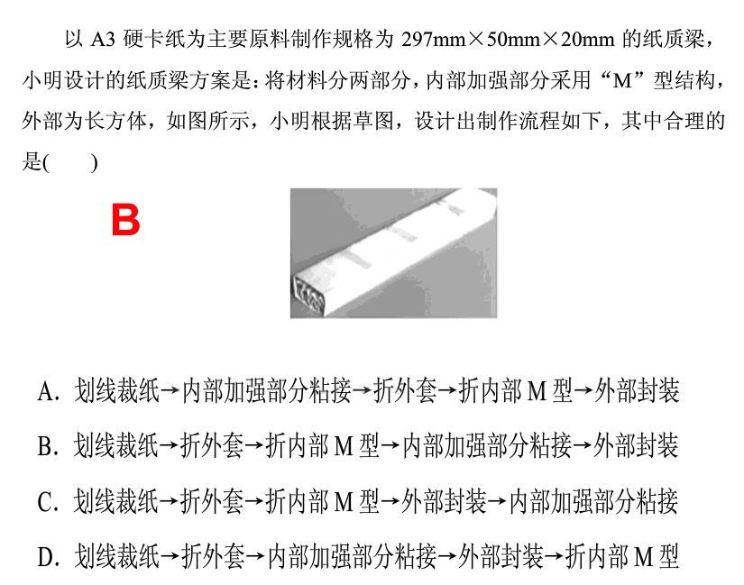5. 以A3硬卡纸为主要原料制作规格为297mm×50mm×20mm的纸桥，小明设计的方案是：将材料分两部分，内部加强部分采用“M”型结构，外部为长方体，如下图所示。小明根据草图，设计出制作流程如下，其中合理的是（ ）

A、划线裁纸→内部加强部分粘接→折外套→折内部M型→外部封装

B、划线裁纸→折外套→折内部M型→内部加强部分粘接→外部封装

C、划线裁纸→折外套→折内部M型→外部封装→内部加强部分粘接

D、划线裁纸→折外套→内部加强部分粘接→外部封装→折内部M型

6. 某企业LED路灯生产流程图如下：

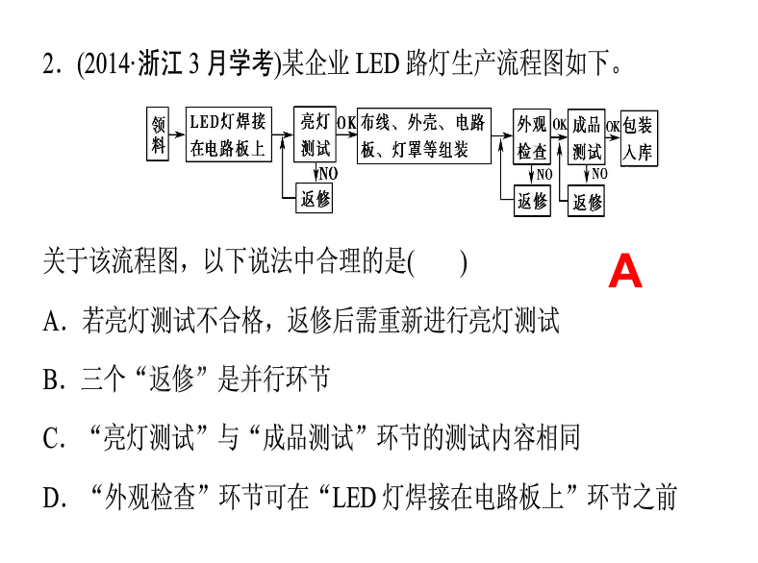

关于该流程图，以下说法中合理的是（ ）

A、若亮灯测试不合格，返修后需要重新进行亮灯测试

B、“亮灯测试”与“成品测试”环节的测试内容相同

C、“外观检查”环节可在“LED灯焊接在电路板上”环节之前

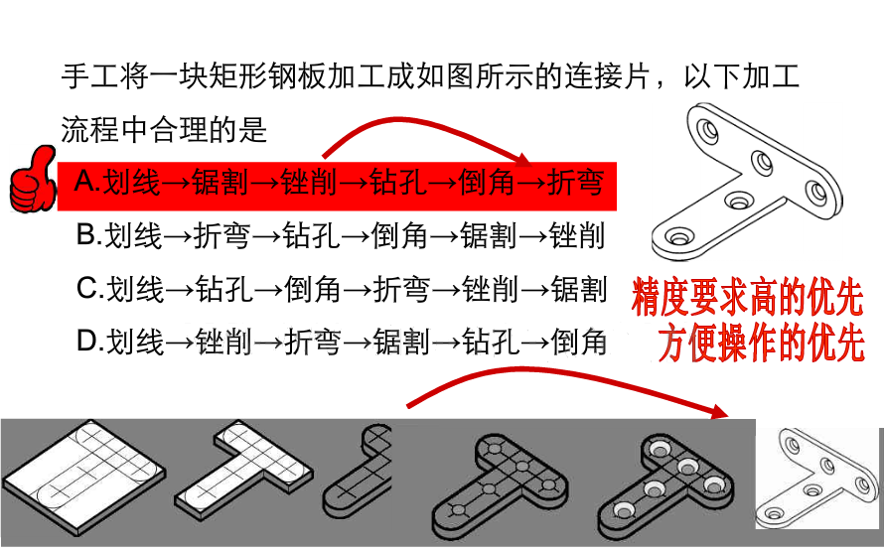7、手工将一块薄钢板加工成如右图所示的连接件，需要划线、锯割、锉削、折弯、钻孔等加工环节。下列加工流程中合理的是（）

A、划线→锯割→锉削→钻孔→倒角→折弯

B、划线→折弯→钻孔→倒角→锯割→锉削

C、划线→钻孔→倒角→折弯→锉削→锯割

D、划线→锉削→折弯→锯割→钻孔→倒角

8、有患者在滴注某公司生产的克林霉素磷酸酯葡萄糖注射液时出现呕吐、过敏性休克、肝硬化、肾功能损坏等症状。据调查，主要原因是在该药品的生产工艺流程中消毒时间缩短了1分钟。这个事件说明（ ）

A、以后生病不能再注射葡萄糖液

B、任何生产工艺流程都可以随意调整操作时间

C、所有流程都能反映事物的合理的内在机理

D、生产工艺流程要严格遵循事物的内在属性和规律